DÚHA
5/2020
ročník XX.
Dátum vydania: 30.10. 2020
Cena: 0 €

Sociálny časopis pre nevidiacich
a slabozrakých občanov

Obsah
Úvodník 3
Kampane a zbierky 5
Biela pastelka 2020 5
Pohyb bez zábran 11
Ako vedia, kam majú ísť? 11
Pozor, zákruta! 16
Nespadol z oblakov 18
Spravodajstvo 22
Únia sa zahalila do krásy 22
Knižná novinka, ktorej výťažok podporí ÚNSS 23
Náš tip 25
Tituly s titulkami 25
Divadlo Zrakáč pozýva do zákulisia 26
Novinky z Tyflocompu 27
ZOO Brno sa otvára nevidiacim 28
Rozhovor 31
Byť človekom pre človeka 31
Predstavujeme 37
Hľadáte vhodnú optickú pomôcku? Pristavte sa! 37
Oznam 38
Budúci rok pod dúhou 38

Úvodník

Milí čitatelia,
dobrovoľníkov v pandemickom roku nemá Biela pastelka nazvyš, a tak sa s kolegom Petrom vydávame pred obchodné centrum, kde je hádam najväčšia koncentrácia ľudí v tomto okresnom meste. Preukážeme sa, postavíme k úložisku nákupných vozíkov a s frekvenciou húkania sovieho mláďaťa, volajúceho z hniezda svojich rodičov (ako to poznáme aj z našich sídlisk), vyvolávam: „Dobrý deň, môžeme Vám ponúknuť bielu pastelku?“
Minúta, dve, tri. Ľudí plno, odozva žiadna. Ani po pätnástich minútach nič. Dvaja starí chlapi s pokladničkou zrejme nie sú pre darcov takým aktivačným stimulom ako odrastené deti. Dekadencia oslovovania prechádza v mlčanie. Hlavne, že roky poučujem študentov, ako sa majú okoloidúcim aktívne prihovárať, hovorím o užitočnom tréningu komunikácie pre budúce povolanie...
„Nič tam nemám,“ hovorí jedna zákazníčka druhej, keď jej dáva vozík. „Ani my,“ zadudrem do rúška. Najradšej by som ušiel, ale tá hanba. Jedine, že by som tam vysypal obsah peňaženky. To by bolo vyslobodenie.
Hurá, prvá prispievateľka. Teším sa ako hráč, ktorý pri debakli svojho mužstva strelil čestný gól. O chvíľu druhý, tretí... Snáď to nejako dáme. Oslovovať je zbytočné, prichádzajú darcovia, ktorí sú rozhodnutí vopred. Môžem ale takto k pasivite školiť študentov?
Prichádza malá dievčinka, dávam jej leták a všetky sa mi rozsypú. Keď sa mi to stane znovu, Peter ich berie, že ich bude držať on, ale o chvíľu zbiera tiež. Nagyova pieseň Poslednýkrát pre rozsypané pastelky a letáky ani potom neznie.
Z dlhej chvíle rátam darcov. Ten dvadsiaty asi nikdy nepríde. Sláva, je tu. Tridsať a koniec. Prichádza presne po troch hodinách a my, vysušení, opúšťame svoje miesto na výslní – telesné schránky si žiadajú výmenu tekutín.
Neponosujem sa. Robíme to všetci radi, Pre mňa je to okrem iného výborná príležitosť na aktiváciu stále pasívnejšieho života. A tá bohatá zbierka postrehov!
Doménou Bielej pastelky už nie sú ulice a námestia, ale iné prostredie, ktoré nechcem z dôvodu tohtoročnej situácie konkretizovať ani vyjadrením našej vďaky, aby sa to neobrátilo v jeho neprospech, preto všetkým a všepastelkovo jedno obrovské ďakujeme!
P.S.: V pokladničke sme s Petrom vyzbierali 52 eur a nejaké drobné.
Josef Zbranek

Kampane a zbierky

Biela pastelka 2020
Tohtoročný hlavný zbierkový deň máme za sebou a dokázal nám jednu dôležitú vec: keď ide naozaj do tuhého, vieme sa spojiť a urobiť aj nemožné. Vyzbierali sme viac, ako boli naše „pracovné“ odhady. A za to vám patrí veľké ĎAKUJEME.

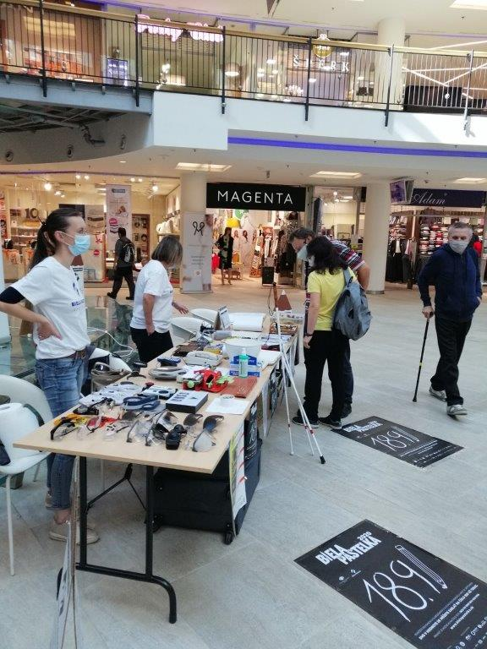
V Žiline mali na ukážku optické a kompenzačné pomôcky

Dva kroky vpred, jeden vzad
Aj takto by sme mohli zhrnúť dni, keď naše aktivity smerujúce k hlavnému zbierkovému dňu vrcholili. Niečo sa podarilo a iné padlo, minimálne sa teda skomplikovalo. Napríklad školy, ktoré sa prihlásili, boli odrazu nútené svoju účasť zrušiť, či vymeniť niekoľko prenosných pokladničiek za jednu stacionárnu. Kraj, ktorý bol v pohode, bol odrazu v červenej zóne.
„V meste Trnava sme mali veľký problém. Ráno som sa tešila, že budem mať aspoň jednu školu v uliciach, navyše mi prisľúbila značné množstvo tímov. A poobede, dva dni pred zbierkovým dňom, svoju účasť zrušili,“ hovorí o komplikovanej situácii Lenka Patyiová, vedúca tamojšieho KS.
Ani informačné stánky s množstvom aktivít, na ktoré je už verejnosť zvyknutá, tohto roku niekde vôbec neboli, inde len vo veľmi oklieštenom prevedení.
„V Žiline sa vždy snažíme mať bohatý program, ale tohto roku náš stánok slúžil predovšetkým na preberanie pokladničiek. Mali sme so sebou zopár optických a kompenzačných pomôcok, ale vzhľadom na situáciu boli v podstate len na ukážku. Veľmi podobne fungovala aj kolegynka Milota Strončeková, ktorá mala stánok na Divadelnom námestí v Martine,“ konštatuje vedúca KS ÚNSS v Žiline Erika Kanátová.
O čosi živšie bolo v Košiciach. Tam sa o zábavu postaral DJ, na chvíľu sa ľuďom prihovorila i naša ambasádorka Adela Vinczeová a nechýbalo ani pravidelné meranie stavu sietnice realizované v spolupráci so spoločnosťou Novartis.
„Vždy sa snažíme mať informačný stánok v exteriéri, takže sme pomerne bohatý program plánovali aj na tohtoročnú pastelku. Pravdaže znamenalo to dodržiavať hygienické opatrenia, myslieť na rozostupy medzi ľuďmi, ale boli sme pripravení ísť tradičným spôsobom. Žiaľ, COVID „zaúradoval“ a z nášho programu neostalo nič. Situácii veľmi pomohla Adela s manželom Viktorom, ktorá sa okoloidúcim prihovárala, vyzývala ich prispieť do zbierky a napokon sa vybrala aj s kolegom Jankom Podolinským do ulíc,“ približuje situáciu v metropole východu Zuzana Mihályová, ktorá vedie košické stredisko.
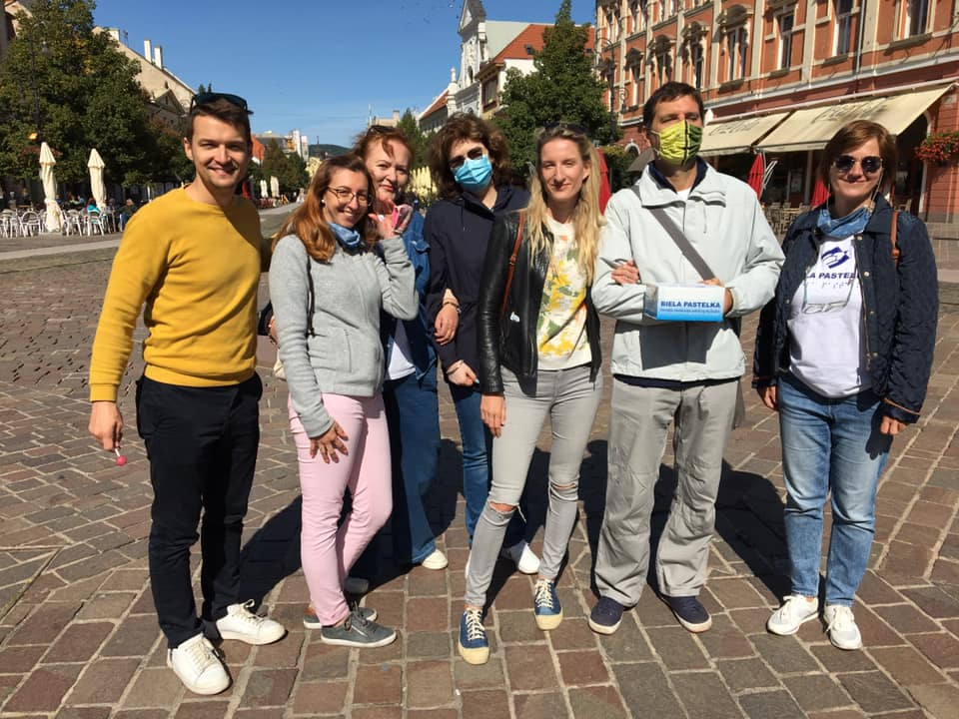
Naša ambasádorka Adela Vinczeová s manželom Viktorom prišli medzi pastelkáčov v Košiciach

Informačný stánok v uliciach mali aj pracovníčky a dobrovoľníci z Prešovského kraja. „Náš stánok sa nachádzal v blízkosti knižnice P. O. Hviezdoslava, žiaľ, ani my sme nemohli robiť žiadne sprievodné aktivity, mali sme so sebou len informačné materiály a priamo v knižnici realizovali zástupcovia spoločnosti Novartis merania,“ konštatuje vedúca KS ÚNSS v Prešove Katarína Šmajdová Búšová.

Spojili sme sily pre spoločný cieľ
Napriek tomu, že okolnosti neboli vždy priaznivé, môžeme spokojne konštatovať, že napokon všetko dobre dopadlo. Školy i dobrovoľníci zbierkovali, hoci ich bolo menej, ale snažili sa. A vďaka nim sa čierne scenáre nenaplnili.
„Keď sme začínali plánovať zbierku, práve prebiehala prvá vlna pandémie a my sme vôbec netušili, čo bude v septembri. Povedali sme si, že sa budeme držať pri zemi a nebudeme mať veľké očakávania. Aj suma 60-tisíc eur sa nám v tej chvíli zdala nedosiahnuteľná. Najmä, keď sme videli, k akým markantným prepadom vo výnosoch došlo v prípade iných zbierok, ako napríklad Deň narcisov či Belasý motýľ,“ hovorí Tatiana Winterová, riaditeľka ÚNSS.
A začala sa práca na čo najväčšej propagácii zbierky. Zamerali sme sa na celoslovenskú i regionálnu úroveň. Krajské strediská i členovia základných organizácií kontaktovali čo najviac škôl, dobrovoľníci vyšli do ulíc a spoločne sme verili v čo najlepší výsledok.
„Som veľmi rada, že sa čierny scenár zďaleka nenaplnil a všetkým vám môžem oznámiť krásny výsledok. Hlavný zbierkový deň dosiahol výnos nad očakávania – 139 448,62 eur! Touto cestou sa chcem zároveň poďakovať svojim kolegom, dobrovoľníkom, ale aj všetkým členom základných organizácií, ktorí s prípravou zbierky tiež výrazne pomohli. Veľká vďaka, je to výsledok spoločného úsilia nás všetkých, som veľmi rada, že sa vieme spojiť pre dobrú vec,“ konštatuje Tatiana Winterová.
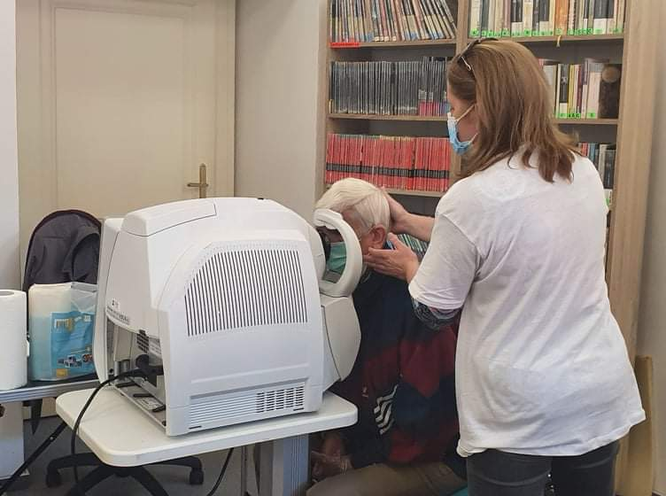
V Prešove merali zrakové parametre

Výnosy v jednotlivých krajoch
Bratislavský kraj | 21 375,99 €
Prešovský kraj | 21 321,57 €
Košický kraj | 16 959,80 €
Banskobystrický kraj | 14 091,11 €
Nitriansky kraj | 13 861,88 €
Žilinský kraj | 11 556,72 €
Trnavský kraj | 7 535,40 €
Trenčiansky kraj | 5 414,15 €

Kto bol NAJ tímom v rámci základných organizácií
Aj v tomto roku sme sa rozhodli úspešných a aktívnych členov základných organizácií odmeniť. Najradšej by sme čosi venovali každému, ale to nie je možné. Náš zámer sa však zapáčil vedeniu siete kaderníctiev KLIER a členom víťazného tímu z každého kraja venovali poukážku na svoje služby v hodnote 30 €. Výsledky ukázali, že medzi najúspešnejších patria: Mária Danielová a Viera Porubská z Trenčianskeho kraja. Členovia ZO v tomto kraji vzhľadom na situáciu s pandémiou COVID-19 nezbierkovali, preto neuvádzame sumu, ale podľa slov vedúcej KS v Trenčíne aj vďaka týmto dvom dámam a ich zanietenému prístupu sa v okresoch podarilo dosiahnuť takmer minuloročný výnos. A to je už je pekný objem práce. Trnavskému kraju opäť kraľuje tím Róberta Slivu, ktorému zdatne sekundovali Andrej Kaštánek a Ľubica Hanová. Spoločným úsilím sa im podarilo vyzbierať 316,46 €. V rámci Banskobystrického kraja bol najúspešnejší Ján Miškovič, ktorému sa podarilo získať 343,92 €. V Žilinskom kraji majú prvenstvo Eva Gregušová a Petra Škorvánková, ktoré vyzbierali 322,64 €. Z Prešovského kraja odmeníme za výnos 226,11 € Alojza Koprdu, Nikolu Václavovú a Václava Trnku. V Košickom kraji sa opäť najviac darilo Henriete Čatlóšovej a Johane Halžovej. Dámy spoločným úsilím vyzbierali 277,26 €. Aj v Nitrianskom kraji zopakovali minuloročný úspech Iveta Zbranková a Terézia Uharčeková. Výnos ich pokladničky dosiahol krásnych 425 €. Ján Cesnek, Silvia Reinerová, Marta Čechvalová a Štefan Gažík, to je zloženie tímu Bratislavského kraja. Spoločne vyzbierali 667,25 €.
Nuž, a teraz ste už asi zvedaví, kto získal hlavnú cenu, a to pobyt v Hoteli pod lipou v Modre – Harmónii. Kto si bude môcť užiť víkendový pobyt, polpenziu, wellness, krásnu prírodu a služby hotela, rozhodla ruka pani riaditeľky Tatiany Winterovej, ktorá vyžrebovala tím z BRATISLAVSKÉHO kraja! Srdečne blahoželáme! Milí členovia tímu, o odovzdaní ceny vás budeme informovať.
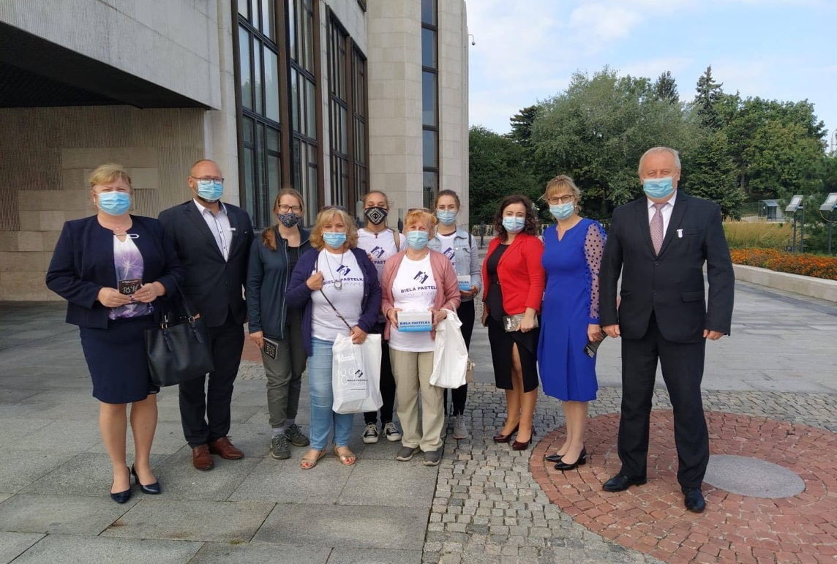
V Bratislave sa zbierkovalo aj pred parlamentom

Ešte nekončíme
Zbierka sa, samozrejme, nekončí. Preto si držme palce, aby finálne číslo bolo čo najvyššie. Apropo, máte nejaké tipy na konečný výsledok? Napíšte nám na e-mail fricovska@unss.sk. Ten, kto sa čo priblíži najviac, bude odmenený.
Eliška Fričovská

Pohyb bez zábran

Tentoraz nebudú uniformy hroziť ukazovákom, stáda zebier od vás odoženieme, rady čísel vykrátime a vydelíme, aby vyšla nula. A bez zvyšku. Ale október bez pohybu, orientácie a radosti z nich? Veď uznajte sami! A tak sa poďte pozrieť, odkiaľže pochádzajú inšpirácie vytvoriť a zaviesť niečo, čo jednoducho pre lepšiu orientáciu vystrčíte pred seba. V prírode to totiž nie je nič výnimočné, tá to dávno vymyslela a premyslela za nás. Ale iba jediný živočíšny druh má možnosť vybrať si, kedy ju nevyhnutne potrebuje a kedy sa, naopak, zaobíde aj bez nej. Druh homo sapiens recens, poddruh Homo sapiens slepiens.
(red.)

Ako vedia, kam majú ísť?
Základným biologickým princípom života každého živého organizmu je prežiť a rozmnožiť sa. Tému rozmnožovania si nateraz odpustime a venujme sa tej úplne zásadnej, prežitiu. Ako však prežiť v prostredí plnom fyzických prekážok, číhajúcich nástrah a predátorov a ešte si pritom aj zadovážiť potravu? V živočíšnej ríši funguje bohaté množstvo spôsobov navigácie v priestore na malej aj veľkej škále, tak si poďme predstaviť niektoré z nich.

Princíp „bielej palice”
Biela palica je veľmi šikovný výmysel. Pomáha zorientovať sa nevidiacim a slabozrakým v spleti rôznych nástrah prostredia, ktoré stále sa meniaci svet okolo nás prináša. Možno ste netušili, že princíp “bielej palice”, teda niečoho, čo jednoducho vystrčíte pred seba pre lepšiu orientáciu, nie je v prírode vôbec ojedinelý. Rozdiel je len v tom, že túto pomôcku nedržia v končatinách, ale majú ju napríklad na hlave. Spomínate si ešte na krta hviezdonosého, hviezdu článku o nevidiacich v ríši zvierat? Ten mal tých palíc, teda kožovitých výbežkov na ňufáku na skúmanie prostredia rovno niekoľko.
Takou „bielou palicou” môžu byť aj tykadlá. U stonožiek, kôrovcov a hmyzu sú vybavené veľkým množstvom zmyslových chĺpkov, pomocou ktorých zbierajú z okolitého prostredia dôležité informácie. Neustály pohyb dlhých tykadiel sem a tam je pre nich kľúčový pri neustálom skúmaní okolitého prostredia.
U cicavcov zastávajú podobnú úlohu tzv. sínusové fúzy alebo vibrisy. Sú dlhé a silné a nájdeme ich hlavne na ňufáku. Cicavce týmito fúzmi testujú kvalitu prostredia, v ktorom sa musia pohybovať, no najčastejšie slúžia na vyhľadávanie potravy. Tieto hmatové chlpy majú veľký význam hlavne pre vodné živočíchy, ako sú vydry či tulene, ktorým pomáhajú nasledovať vlnenie vo vode, zanechané plávajúcimi rybami. Navyše, vďaka nim dokážu vyhodnotiť zmeny prostredia, ako je napríklad rýchlosť prúdenia.
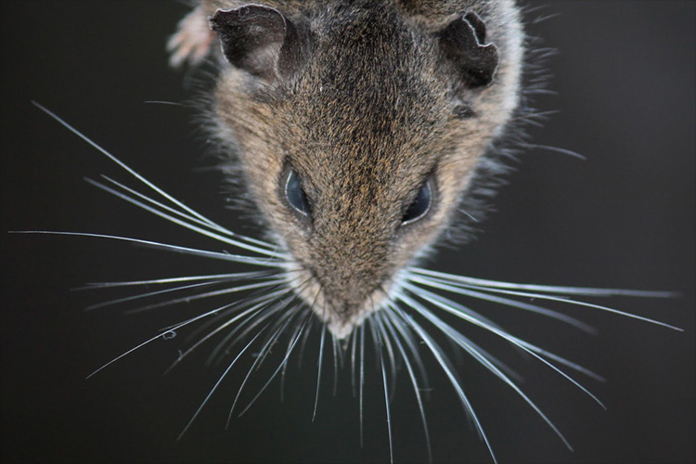
Dlhé a silné chlpy na ňufáku myši slúžia na preskúmanie bezprostredného okolia
Zdroj: www.news.berkeley.edu

Postranná čiara
Vo vode ešte chvíľu zostaneme, pretože nespomenúť unikátny spôsob orientácie u rýb by bola veľká škoda. Počuli ste už niekedy o postrannej čiare? Ide o špeciálny mechanorecepčný zmyslový orgán šitý rybám presne na mieru. Systém pórov uložených v línii pozdĺž tela smerujúci k hlave zaznamenáva nielen polohu tela živočícha, ale aj polohu koristi či nepriateľa. Detekuje nielen pohyb, ale aj vibrácie a zmeny tlaku. Postrannú čiaru však nájdeme okrem rýb aj u iných vodných stavovcov vrátane žralokov a lariev obojživelníkov.
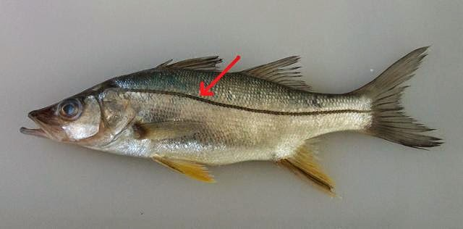
Ryby majú vyvinutý unikátny systém na vyhodnocovanie podnetov v prostredí, tzv. postrannú čiaru
Zdroj: www.posidoniaecosports.com

Načúvanie ozveny
Zaujímali ste sa niekedy, ako dokážu loviť netopiere tak drobnú korisť, akou je hmyz? A ešte k tomu v noci? Tieto obratné lietajúce cicavce majú síce dobrý zrak, no pri love ho veľmi nevyužívajú. Namiesto toho sa spoliehajú na unikátny typ navigácie, tzv. echolokáciu. Jednoducho vysielajú v pravidelných intervaloch vysokofrekvenčné zvukové signály. Tie sa odrážajú od okolitých predmetov, vďaka čomu dokážu netopiere určiť nielen vzdialenosť, ale aj polohu rôznych prekážok alebo tak veľmi dôležitej koristi.
Echolokácia však nepomáha len na súši. Jej využívaním sú dobre známe aj delfíny. No vedeli ste, že princíp načúvania ozvien využíva aj juhoamerický vták guačaro jaskynný (Steatornis caripensis)? Využívanie echolokácie je u vtákov skôr výnimka, no pre guačara, obývajúceho tmavé jaskyne, je dokonalým pomocníkom.
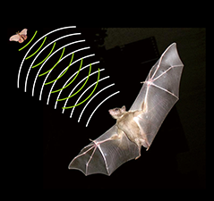
Netopier sa orientuje pomocou echolokácie. Vysiela zvukové signály, ktoré sa odrazia od hmyzu ako ozvena späť k netopierovi, vďaka čomu vie svoju korisť presne zamieriť.
Zdroj: Drew Rendall, Q&A: Cognitive ethology – inside the minds of other species

Putovanie vo veľkom
Azda najčastejšie si v téme navigácie v ríši zvierat kladieme otázku, ako je možné, že niekoľkotisícové skupiny migrujúcich zvierat vedia presne kam a kedy majú ísť. Či už ide o presun niekoľkotisícových stád kopytníkov, kŕdle vtákov odlietajúcich na zimoviská či hniezdiská, alebo putovanie veľrýb v oceánskych vodách, ale aj mnohé iné. Ako vedia, kam smerovať a kedy svoju cestu začať?
Prekonať tisíce kilometrov im pomáha poloha slnka, citlivosť na magnetické polia zeme, pachové stopy alebo rôzne vizuálne orientačné body. Mnohé vtáky sa orientujú podľa rázu krajiny, no takéto prvky využívajú pri návrate do hniezd aj mnohé osy a včely. Načasovanie býva rôzne, no vo všeobecnosti prichádza s meniacim sa ročným obdobím a s ním súvisiacimi zmenami klímy a podmienkami prostredia.
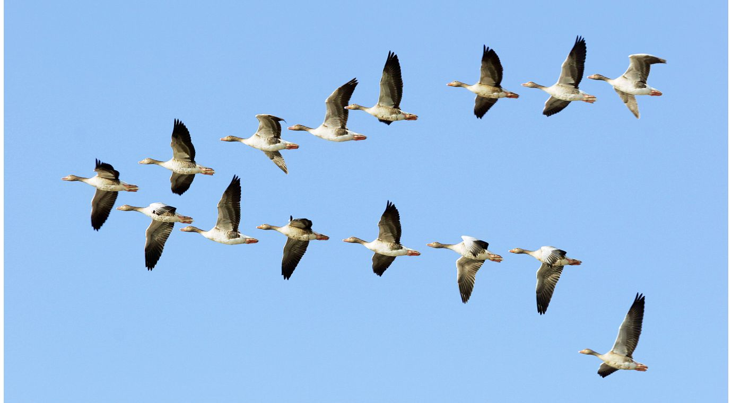
Husi migrujú v dobre známych formáciách v tvare písmena V
Zdroj: www.tes.com
Svet, v ktorom žijeme, sa neustále mení. Mnohé z týchto zmien má na svedomí človek svojou neustálou činnosťou, technologickým pokrokom, snahou pretvárať prostredie okolo seba. Nanešťastie však zabúdame, že vo svete nie sme sami. Na našej planéte s nami žije obrovské množstvo živočíšnych a rastlinných druhov, ktorým práve takáto ľudská aktivita stavia do cesty ďalšie, častokrát neprekonateľné prekážky. Stavba diaľnice bez migračných koridorov pomôže človeku, no mnohým iným druhom znemožní ich putovanie za potravou či potenciálnym partnerom. Slnko odrážajúce sa od množstva solárnych panelov mätie hmyz podobnosťou s vodnou hladinou, na ktorú mnohé druhy kladú vajíčka. Využívanie niektorých pesticídov môže zase znemožniť schopnosť navigácie včiel. Takýchto príkladov je mnoho a je len na nás či ako spoločnosť z dlhodobého hľadiska obstojíme v tom zásadnom pre zachovanie biodiverzity a rovnováhy, v ochrane životného prostredia.
Katarína Gregušová, lektorka vzdelávania ZOO Bratislava

Pozor, zákruta!
Bicykel, korčule, lyže, rafty, kanoe, elektrickú lokomotívu, dokonca i lode má už za sebou, tak prečo nie auto? Jeden známy má známeho a bude to skvelý darček na štyridsiatku. A tak sa oslávenec usadil za volant, vypočul si niekoľko stručných inštrukcií, upravil sedadlo, vyskúšal pedále, osviežil radenie a s inštruktorom autoškoly sa dohodol, že také detaily, ako sú napríklad smerovky či trenažér, riešiť netreba. Zvrtol kľúčom a dal to rovno naostro. Niekoľko kôl s prekážkami na štandardnom cvičnom okruhu. Dosiaľ jediný nevidiaci s Osvědčením o absolvování I:Legal autoškoly.
„Už to, že zo stanice na cvičebný okruch spoločnosti Libros Ostrava som mal možnosť odviesť sa elektromobilom Tesla, vyskúšať si pocit zrýchlenia z nuly na stovku za pár sekúnd a jazdu rýchlosťou 240 kilometrov za hodinu, bol zážitok sám o sebe,“ oddal sa Daniel Sobota spomienkam na nápad kamarátov Kyklopákov, výsledku jedného „vitamínového“ večera. „Pre mňa to bolo „prekvapko“, akože pekný darčekový tajnostkársky výlet s kamarátom do Ostravy. Až keď som si podával ruku s inštruktorom autoškoly, došlo mi, čo na mňa ušili. Spočiatku mi pripadal tak trošku rozpačitý, ale zároveň akoby si uvedomoval, že nemôžem byť až také poleno, keď sa púšťam do takejto hry. Po chvíli začal byť aj on sám zvedavý, ako to dáme. A dali sme.“

Pod kontrolou
Od inštruktora to chcelo len predstaviť si, že to niekomu popisuje cez telefón. A potom to už vraj šlo úplne spontánne. Čo šofér potreboval vedieť, to sa jednoducho spýtal – na to tam ten inštruktor predsa je, no nie?
Daniel Sobota mal preto jasnú predstavu o svojej aktuálnej rýchlosti, o uhloch vyberaných zákrut, vzdialenosti od kraja cesty a podobne. Najprv prišlo na pretras radenie rýchlostí, spojka, plyn, brzda, potom zľahka po rovinke. Raz celý okruh spoločne, na jednotke, na volante všetky štyri ruky – Danielove i inštruktorove, naťahujúce sa zo sedadla spolujazdca. Druhé kolo však už pomocou pokynov ako „mierne vľavo“, „ostrejšie vpravo“, „mierne doľava a vyrovnať“, „malé esíčko“ a tak, odšoféroval žiak sám.
„Raz mi to zdochlo,“ priznal autoškolák. „Neodhadol som spojku, plyn. Ale potom to už šlo plynulo. Z mladosti som si pamätal, že plyn treba viac zošliapnuť, ale toto už bolo novšie, oveľa citlivejšie autíčko. Už nebolo treba toľko, ako sa povie, rúčkovať po volante. Radenie rýchlosti mi po chvíli šlo pekne plynulo, ale keď zaznelo “pozor, zákruta! Povolíme plyn, už ideš šesťdesiatkou”, uvedomil som si, že sa to vôbec nezdá, zvlášť keď človek nemá tú vizuálnu kontrolu,“ vysvetľuje. „Ešte párkrát som si okruh užil v pomalšej rýchlosti, ale s plynom a volantom som sa pohral aj tak. Automat som neskúšal, ale myslím si, že to nie je ono, nie je to také hravé maznanie sa s motorom, to si už človek tak nevychutná jeho odozvu, zvuky a ťah. Záverečné dva – tri okruhy sme skúsili aj s prekážkami, gumovými kužeľmi (za vlasť padol asi iba jeden), a potom som pomaličky zaparkoval. Nie k obrubníku, len tak v cieľovej rovinke.“
Presné kilometre Danielovi v pamäti neutkveli, nejaký veľký okruh to zrejme nebol, ako hovorí, šliapnuť sa tam na to ale rozhodne dalo.
„O rýchlosť mi ani tak nešlo, skôr o ten pocit, že riadim auto. A ten bol úžasný! Vychutnával som si predstavu, ako sa krajina okolo pohybuje, a po celý čas sme mali otvorené okná, aby mi neunikol žiaden zvuk. A vďaka nižšej rýchlosti mi žiaden ani neodvial vietor.“
Čerstvý držiteľ osvedčenia si pri mojich otázkach zauvažoval aj o tom, že časom a skúsenosťami by sa zrejme viacero vecí, napríklad aj tá rýchlosť, odhadnúť dalo. Toto však bolo nové auto a hladučký asfalt, a to býva zradné. Ale uhly zákrut sa Danielovi Sobotovi nezatajili. Za tým by som ale rozhodne hľadala a nachádzala jeho vynikajúci orientačný zmysel, priestorovú predstavivosť a uši netopiera, čo mu podľa vlastných slov pomáha nielen pri šoférovaní auta, ale i zubačky – Zatni zuby a šliap!
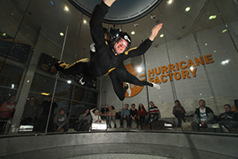
Daniel Sobota počas voľného, a predsa regulovaného pádu v Hurricane Factory
Zdroj: archív Daniela Sobotu

Nič adrenalínové mu nie je cudzie
Zoznam z úvodu možno ešte doplniť o skok z 35-metrovej výšky zo žeriavu, uchytený len za nohy pružným lanom, splavovanie divokých riek, napríklad Salzy v Hochschwábskych Alpách, šliapanie na jeden z francúzskych ľadovcov či prechod Verdonským kaňonom.
A ak ste zvedaví, ako počas voľného pádu vzduchom reaguje ľudské telo, čo ktoré pohyby spôsobia a ako možno pád korigovať... no, ak ste nielen zvedaví, ale aj odvážni, vyskúšajte si to, ak ste zvedaví, ale bojazlivejší, obráťte sa na Daniela Sobotu. Na jeho štyridsiatku sa totiž nedala zahanbiť ani manželka Majka a prišla so vstupenkou do simulátora voľného pádu. Do vysokého tunela s priemerom 4,3 metra, v ktorom prúdi vzduch rýchlosťou 200 až 270 kilometrov za hodinu.
„Bolo to niečo úžasné! Len tak sa vznášať vo vetre v leteckej kombinéze! Ako keby som v tom prúde vzduchu plával! Vrelo odporúčam. Fakt to nie je nič náročné. Ja som na tom bol v Prahe v spoločnosti Adroa a údajne tam mali aj vozíčkarov. Dokonca sa s nimi v tom vetre vraj pracovalo lepšie, pretože boli prirodzene uvoľnenejší.“
A čo Daniela Sobotu ešte pokúša? „Mám ešte jeden sen, ale ten si zatiaľ nechám pre seba. Prezradím iba toľko, že sa týka mojich obľúbených vlakov.“
Dušana Blašková

Nespadol z oblakov
Haló, haló, správa miestneho rozhlasu. Oznamujeme občanom obce, že dňa 30. júla o desiatej hodine preletí nad Plechoticami lietadlo značky Viper SD4,riadené nevidiacim pilotom. Zachovajte pokoj, nepodliehajte panike, všetko bude mať pod kontrolou. Môžete mu i zamávať. Koniec hlásenia...
... ale zároveň začiatok dobrodružstva Jozefa Hubináka v dvojmiestnom lietadle Aeroklubu FutureFly Bidovce, združenia, ktoré sa, nadväzujúc na tradície športového letectva, leteckého školstva a parašutizmu v košickom regióne, usiluje prehlbovať záujem o športové lietanie širokej verejnosti a zo všetkých síl podporuje leteckú turistiku.

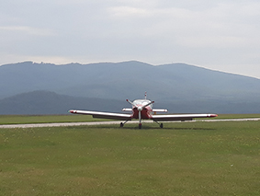
Do výšin v dvojmiestnom lietadle značky Viper SD4
Zdroj: archív Jozefa Hubináka

Letu zdar!
„A! Tu máme oslávenca! Tak čo, nebojíte sa?“ takto vítal prichádzajúceho tak 40-ročný inžinier. Hm, len ako nastúpite do toho lietadielka? Ale! Poďte, ukážeme vám.“
Asi vo výške kolien bolo koleso toho jednomotorového vrtuľového lietadla, nad ním krídlo, takže stačilo len vystúpiť naň, pár desiatok centimetrov pozdĺž kabíny a nasúkať sa do dverí.
Vovnútri je to vraj podobné ako kabína auta. Človek sa nemusel ani nijako zvlášť rozhliadať a vnímal pod nohami dva pedále a ovládaciu páku (čosi ako joystick), pomocou ktorých sa určuje rýchlosť stroja, sklon nosa a smer. Takúto výbavu mali obaja cestujúci, takisto ako v autoškole, aj tu to bolo zosynchronizované, akurát teda inštruktor sedel na ľavej strane, za palubnou doskou. Povinnou výbavou oboch pasažierov je prilba so slúchadlami a mikrofónom – predsa len rozbehová rýchlosť je okolo 120 kilometrov za hodinu, a to sa nedá nepočuť, vo vzduchu sa plachtí sto päťdesiatkou.
„Nie, nie, nie, nebudeme tu hodinu krúžiť nad letiskom. Ja mám svoj letový plán,“ zarazil profesionála Jozef Hubinák hneď na začiatku. „Vyrazíme na juh, ponad Slanské vrchy, potom na Zemplínsku Teplicu a potom otočka na Plechotice.“
Po vyše dvoch rokoch virtuálneho lietania prostredníctvom Eurofly mal Jozef Hubinák veľmi dobrú predstavu o tom, aký smer nabrať, akú vzdialenosť prekonať a koľko hodín si na to rezervovať. Po celom svete má nalietaných takmer 2 milióny 200 tisíc kilometrov. Na konte je už aj niekoľko pádov, ale tak aj kôň má štyri nohy a občas si s nimi nedá rady. V malom lietadielku zloženom z papiera, ktoré dostal na šesťdesiatku, bol okrem hlásenia miestneho rozhlasu aj poukaz na hodinový cvičný let a presne uvedený typ stroja. Tak si to jednoducho nasimuloval – plávať sa na pevnej zemi nenaučíte, ale lietať veru áno.
„Plechotice poznám, robil som vášmu farárovi pec.“
„Výborne! A kostol už vidno?“
„Áno, kostol áno. A kadiaľ nad váš pozemok?“
„Od kostola na sever.“
„Vidím nejakú ulicu, vedľa cintorín...“
„No presne! Cintorínska ulica! Poďte stále na sever.“
„A váš dom?“
„Náš je oproti ostatným tak ďalej od cesty a možno tam stojí červená Ibiza.“
„A! Už ju vidím! Viete čo? Ja to vezmem zľava nad vašu prednú záhradu a dom. V zadnom dvore máte bazén, že? Jéjda! Kopu ľudí tam vidím na ceste a všetci nám mávajú.“
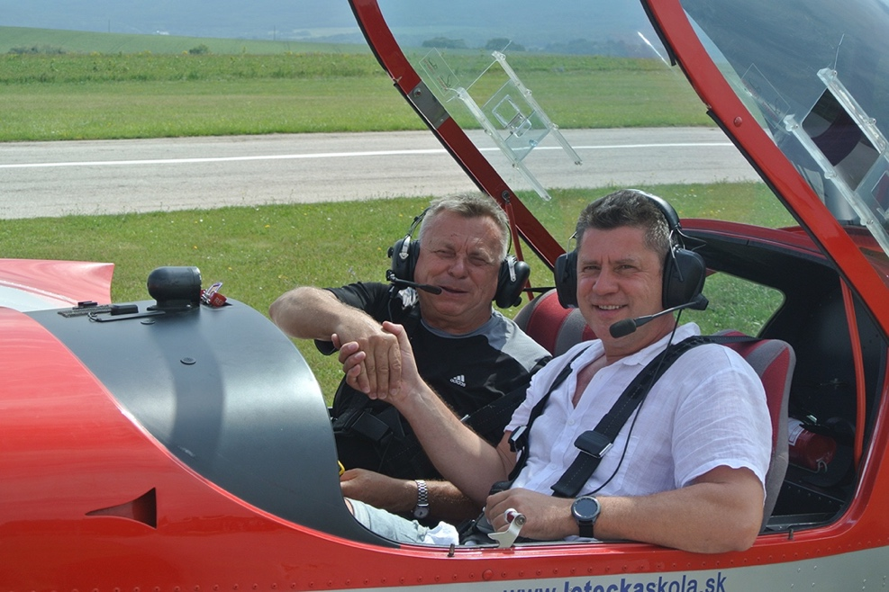
Ďakujem za nádherný let, pán pilot
Zdroj: archív Jozefa Hubináka

Certifikovaný nevidiaci pilot
Jozef Hubinák si manévrovať lietadlom naozaj vyskúšal, nie je to len zafóliovaná formalita. Tých 120 kilometrov vo vzduchu zohľadnili aj kolegovia z Eurofly.
„Robia si zo mňa žarty. V tej tabuľke, kde sa nám zobrazujú všetky lety,počty nalietaných hodín, kilometrov a tak, sú najlepší na desiatom leveli. Ja som na jedenástom. Volal som aj pánovi Kissovi, ale on mi vysvetlil, že sa to zrejme stalo zmenou profilu, ale ostatní piloti za tým vidia len tie moje Bidovce,“ dodáva s úsmevom.
Nad Plechoticami spravili zo dva okruhy, obrátili to na východ a cez Trebišov zamierili k Bidovciam. Počkali na súhlas s pristátím a zostúpili z oblakov.
„Zážitok to bol fakt obrovský. Vôbec som nebol roztrasený, to skôr naši sa báli, či tam dačo nevyvediem. Ale to by som si ani nedovolil, zas až tak do riadenia ma ani pustiť nemohol, to je pochopiteľné.
Mal som z toho veľmi dobrý pocit, ale toto mi aj stačí. Netúžim po väčšom stroji. Som veľmi rád, že som mal pri sebe práve tohto pána. Keby tam sedel niekto mĺkvy, asi by to až také nebolo. Musím povedať, že na to, že asi prvýkrát letel s nevidiacim, veľmi rýchlo sa chytil a všetko mi tak slepecky popisoval, aj čo je vôkol nás, respektíve pod nami, oboznámil ma ale aj s funkciami a parametrami toho lietadielka. Prezradil mi, že to má benzínový motor, 95 oktán to tankuje, takže keby mal krízu, môže zastať na hociktorej pumpe. Rozprával mi, že ho kúpil pod rukou za nejakých sto tisíc, aj to, že s ním úplne bežne vozieva ľudí, keď sa potrebujú rýchlo niekam dostať, a že už pristával aj na väčších letiskách, napr. v Poprade, Bratislave či Budapešti.
Tak to vidíte. Ja som povedal, že rezané kvety nepijem, očakával som fľašu a tie moje dve dcéry na mňa vymysleli takéto čosi!“
Dušana Blašková

Spravodajstvo

Únia sa zahalila do krásy
Malí i veľkí, amatéri i profesionáli, stovky snímok zachytávajúcich fenomén svetla či momenty zo života so zrakovým postihnutím, odborná porota, expozícia toho najlepšieho, čo neuniklo hľadáčiku fotoaparátu, a napokon stolový kalendár ÚNSS. Slovom fotografická súťaž Cesta svetla, ktorú ÚNSS organizuje už od roku 2004. Tento rok však trochu inak.
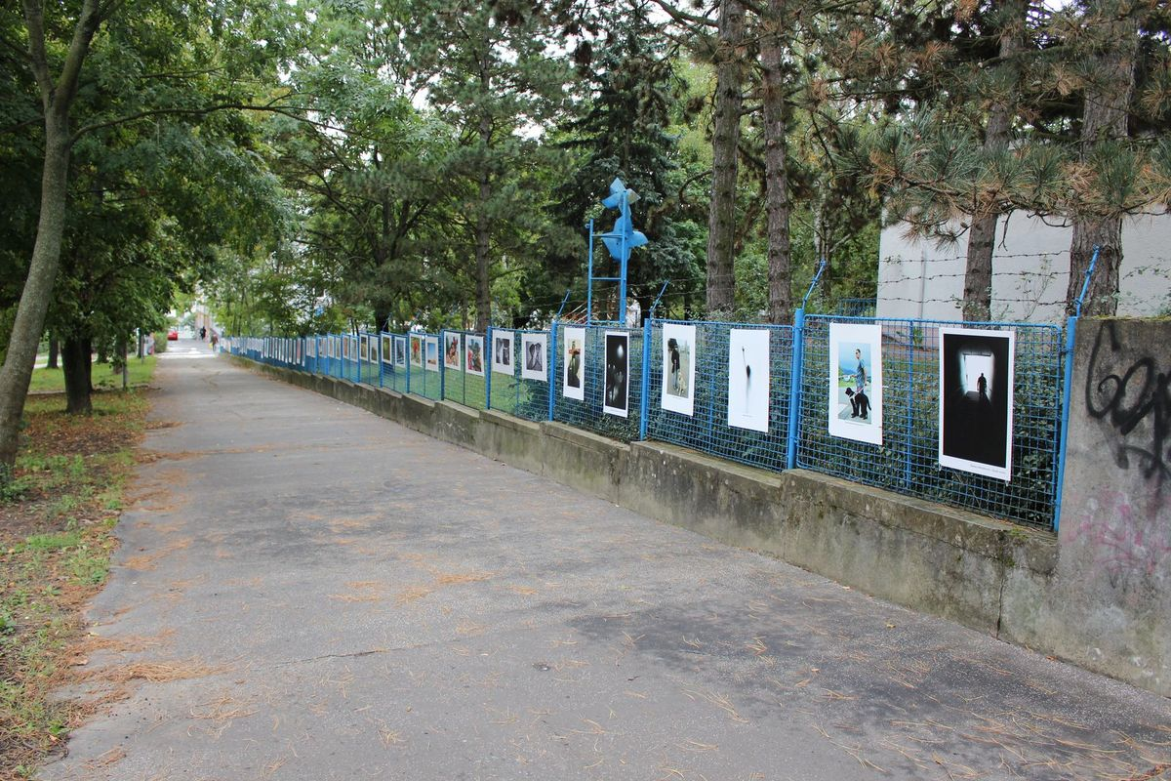
Za oživenie Sekulskej ulice v Bratislave vďačíme aj vám
Autor: Tomáš Bako
Žiaľ, pandémia nám zabránila vyhlásiť 17. ročník, ale dôvod neurobiť jeden špeciálny, nesúťažný sme nenašli. Pre množstvo nazhromaždených snímok sme objavili netradičný výstavný priestor – vyzdobili sme nimi oplotenie budovy Úradu ÚNSS i bratislavského KS. Celá Sekulská ulica tým krásne ožila a my veríme, že medzi tých, ktorí si môžu vychutnať vystavené fotografie, vnímať ich posolstvo a trošku pookriať sa čoskoro podarí zaradiť aj vám. O deinštalácii sa zatiaľ ani na chodbách, ani v kanceláriách nehovorí, pevne preto dúfame, že keď sa už budeme môcť osobne stretnúť, uvidíte úniu v tomto šate. A ktohovie, možno zistíte, že tá krása vznikla aj vašou zásluhou.
Cesta svetla špeciál sa uskutočnila vďaka podpore firmy Velux.
(red.)

Knižná novinka, ktorej výťažok podporí ÚNSS
Izabelkine dobrodružstvá sú pilotným projektom OZ To je život a majú dva veľké ciele. Prvým je podporiť u detí chuť čítať, prostredníctvom pútavých príbehov malej hrdinky Izabelky a jej kamarátky Kláry ich preniesť do sveta rôznych zážitkov a v záverečnom kvíze odhaliť ich čitateľskú gramotnosť. Tým druhým je pomôcť.
To, že si autorka vybrala práve pomoc ÚNSS, nie je len tak. Sama vyrastala s nevidiacim otcom. „Môj otec sa napriek svojmu postihnutiu snažil vykonávať všetky činnosti. Vysával, pomáhal s varením, s domácimi úlohami, hrával sa s nami, chodieval s nami na výlety. Snáď len zvedavé pohľady ľudí na ulici ma občas prinútili uvažovať nad tým, že je niečo „inak“. Až teraz, s odstupom mnohých rokov, začínam chápať, aký zložitý a ťažký boj musel zvádzať každý deň a napriek tomu som ho nikdy nepočula sťažovať sa alebo plakať,“ vyznáva sa autorka knihy Martina Pašková.
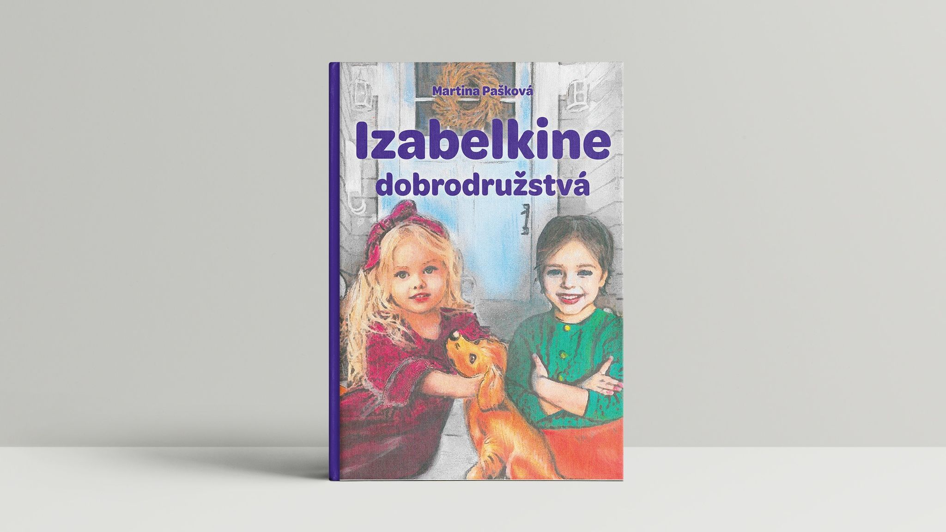
Izabelkine dobrodružstvá prinášajú každodenné radosti a starosti, s ktorými sa musí malá hrdinka popasovať. Či už ide o vypadnutie prvého zúbka, nebezpečný pád do jazera alebo odhalenie tajomstva na povale. „Izabelka napríklad nájde psíka, po ktorom, podobne ako mnoho iných detí, veľmi túži. Mamička jej ho spočiatku nechce dovoliť, nakoniec sa však jej prosbám poddá a psík Ňufáč sa stane Izabelkiným nerozlučným kamarátom. Snažila som sa nevytvárať príliš veľa fantastických a nereálnych situácií, práve naopak. Štýl je jednoduchý, jazyk ľahko zrozumiteľný, bez zbytočných expresívnych výrazov,“ dopĺňa Martina Pašková.

Knižka s darčekom
Izabelkine dobrodružstvá si môžete kúpiť prostredníctvom crowdfundingovej platformy na webovej stránke startlab.sk. Stačí kliknúť na ikonku PODPORIŤ a vybrať si odmenu, o ktorú máte záujem: knižku v tlačenej podobe, ako e-knihu, alebo si k nej vybrať aj darček, ručne vyrobenú záložku, ilustráciu či kus s osobným venovaním. Pokiaľ by ste si ju nestihli kúpiť, k dispozícii bude aj na Facebooku OZ To je život, alebo sa so svojou objednávkou obráťte na PR manažérku ÚNSS Elišku Fričovskú.
Eliška Fričovská

Náš tip

Tituly s titulkami
Sledovanie nových alebo aj starších filmov v originálnom znení je pre ľudí so zrakovým postihnutím neraz veľká výzva. Dvojnásobne pre tých z nás, ktorí angličtinu dostatočne neovládame. Pôžitok zo strieborného plátna nám v tejto situácii môže zabezpečiť napríklad doplnok čítača NVDA s názvom LION. V čase písania tohto článku je iba v beta verzii, ale už i tá stojí za zmienku.
Je to pomerne jednoduché. Z adresy http://vortex.go.ro/api/download/get/1 si onen doplnok stiahneme a nainštalujeme. V možnostiach NVDA sa následne objaví samostatná položka. Je na nás, ku koľkým percentám obrazovky mu zamedzíme prístup – či LION bude sledovať celú obrazovku, aktuálne okno alebo ohraničenú oblasť (týmto obmedzením urýchlime chod doplnku a zastavíme tok informácií, o ktoré aktuálne nemáme záujem), alebo aký bude časový interval opakovaného skenovania obrazu.
LION skenuje obsah obrazovky, v pravidelných intervaloch rozpoznáva titulky, ktoré sa zobrazujú v jej spodnej časti, a následne nám ich prostredníctvom NVDA číta. Problémom preň nie sú ani titulky spúšťané ako samostatný textový súbor, ani tie, ktoré sú priamo integrované do obrazu. Využíva na to techniku OCR. Funkčnosť doplnku nie je nepretržitá. Na jeho spúšťanie i zastavovanie treba použiť klávesovú skratku NVDA + Alt + l, pričom o každej zmene budeme informovaní zvukovým znamením a hlasovým oznamom.

Testovanie
Ja som doplnok vyskúšal vo verzii NVDA 2019.3.1, využil som rôzne multimediálne prehrávače a siahol som aj po filmoch so samostatným súborom titulkov, aj po takých, ktoré ich mali integrované priamo v obraze. Výsledky boli závislé od toho, ako si aplikácia na prehrávanie filmov poradila so zobrazovaním titulkov. Najprijateľnejšie sa mi javilo prostredie VLC Media Playera, prehrávané video na celej obrazovke (čím sa minimalizoval rušivý obsah) a zmenšenie skenovanej plochy obrazovky o 70 percent.
Testu sa nevyhol ani Youtube. Ako to dopadlo tam? V prípade, že sú titulky spúšťané zo samostatného súboru alebo sú službou automaticky generované, stačí zapnúť dynamické sledovanie zmien obsahu obrazovky priamo v čítači NVDA, ak sú však titulky priamo integrované v obraze filmu, je potrebné využiť doplnok LION.

Na záver si dovolím ešte dve upozornenia:
- LION je určený na čítanie titulkov, nezabezpečí vám popis deja, žiaden audiokomentár od neho nečakajte;
- po skončení filmu si nezabudnite doplnok pozastaviť. Inak sa budete diviť, prečo vám NVDA prezentuje informácie, o ktoré aktuálne nestojíte.
Ján Podolinský
(upravené z www.blindrevue.sk)

Divadlo Zrakáč pozýva do zákulisia

Keď nejdú ľudia za kultúrou a umením, musí kultúra a umenie za ľuďmi. Viaceré koncerty, predstavenia, dokonca i výstavy sa od marca – apríla postupne popresúvali do on-line prostredia a treba povedať, že mnohé sa tam veľmi úspešne etablovali. Aj Divadlo Zrakáč si našlo spôsob, ako využiť svoj tvorivý potenciál a priviedlo na svet Zracast.
Séria inšpiratívnych rozhovorov je darčekom k desiatym narodeninám Zrakáča. Jeho členovia sa budú stretávať pravidelne a v zmesi pocitov, zvukov, hereckých a moderátorských výkonov vám postupne priblížia svoj vznik a vývoj, ponúknu vám miesto hneď vedľa režiséra, pozvú do šatní umeleckého súboru, ale na kus reči zaskočia aj do ďalších zaujímavých divadiel. Prvý zracast je venovaný Jozefovi Pražmárimu, ktorý myšlienku divadla nevidiacich hercov u nás zhmotnil do reálnej podoby. Spolu s ním v on-line rozhovore účinkujú manželia Katarína a Michal Jánošovci. Katarína so Zrakáčom vymyslela a z veľkej časti naštudovala divácky úspešnú komédiu Vzťahovačky. Súbežne s pôrodom tohto divadelného dieťaťa sa však na svet hlásila aj ich dcérka, takže záverečnú fázu skúšania a uvedenie hry si už zobral na starosť jej manžel Michal. Druhá epizóda je záznam z návštevy banskobystrických kolegov z Divadla z pasáže, ktoré pracuje s hercami s mentálnym postihnutím.
Ďalšie časti Zracastu budú zverejňované vždy v pondelok na facebookovej stránke divadla Zrakáč. Nech sa páči, tu je odkaz, ktorý môžete ručne vložiť do svojich podcastových aplikácií:
https://anchor.fm/s/39d86218/podcast/rss
Tento projekt vznikol vďaka finančnej podpore Ministerstva kultúry SR
(red.)

Novinky z Tyflocompu
Počuli ste už o digitálnom multifunkčnom prehrávači a záznamníku so slovenským i anglickým hlasovým výstupom? O pomôcke s piatimi budíkmi, časovačom, hlasovým pripomienkovačom, hlasovou poznámkou, diktafónom, kalkulačkou, FM rádiom, elektronickým kompasom a Wi-Fi pripojením, ktoré vám zaistí prehrávanie stoviek internetových rádií a podcastov z celého sveta? O pomôcke, ktorá vám umožní prehrať zvukové a čítať textové súbory? Počuli ste už o Evo E10?
Prehrávač je v každom smere prispôsobený potrebám používateľov so zrakovým postihnutím a seniorov. Absenciou displeja vznikol dostatok priestoru pre dobre hmatateľné tlačidlá, ktoré sú navyše zvýraznené kontrastnými farbami. Tie zabezpečujú jednoduché a intuitívne ovládanie. Pri plnom zaťažení na Wi-Fi vydrží toto zariadenie nepretržite prehrávať až 10 hodín s pevnou vnútornou batériou s kapacitou 2050 mAh, s vypnutou Wi-Fi ešte dlhšie. Ak ho budete používať len pár hodín denne, stačí ho dobiť raz za týždeň. Softvér aktualizujete veľmi jednoducho – on-line prostredníctvom Wi-Fi, vnútornú pamäť FLASH 4 GB môžete rozšíriť pomocou SD karty až do kapacity 256GB. Najväčšou prednosťou tohto prehrávača je veľmi ľahká obsluha a hlasový výstup v slovenčine. Na začiatok uvediem ešte tri veľmi dôležité veci: rozmery 123 x 60 x 17 mm, váha 115 g. a cena 250 € s DPH.

Práca s textom
Otváranie textových súborov formátov (TXT, DOC/ DOCX, HTM, HTML, EPUB, PDF) je veľmi rýchle, pohybovať v nich sa môžete po písmenách, slovách, vetách i odsekoch, problém nepredstavuje ani skok na začiatok. Rýchlosť čítania sa dá nastaviť v rozmedzí mínus 50 až 300 percent.

Zvuky a videá
Evo E10 prehrá väčšinu audio a video formátov. Určite vás nezradí pri MP3, WMA, WAV, FLAC, APE, ACC, OGG, RA, M4A, ani pri RM, RMVB, AVI, MP4, 3GP, MOV, WMV, FLV, MPG, MPEG či DAT. Systém záložiek a histórie otvorených súborov je dobre prepracovaný, zariadenie vám pri prehrávaní umožní voliť si časové skoky, samostatne meniť rýchlosť a výšku prehrávaného zvuku, pridávať komentáre do zvukových i video súborov a cez zabudovaný alebo externý mikrofón vytvárať nahrávky vo vysokej kvalite, dokonca s filtrovaním okolitého ruchu. K prehrávaču môžete pripojiť slúchadlá a externý mikrofón s 3,5 konektorom, pomocou mini USB portu aj externý disk.
Martin Dithalm

ZOO Brno sa otvára nevidiacim
Výber titulku ma doviedol k úvahe o jeho zmysluplnosti. Samozrejme, že ZOO bola od samého začiatku, teda od roku 1953, otvorená rovnako pre nevidiacich ako pre kohokoľvek iného. Spočiatku som trošku žongloval s akuzatívom a datívom, ale usúdil som, že titulok v 4. páde by bol zavádzajúci, naopak ten 3. pád asociuje priblíženie a sprístupnenie. Aspoň mne. Ospravedlňujem sa čitateľom – jazykovedcom, ale pred rizikom nepresnosti som uprednostnil slovnú eleganciu.
Otváram si stránku www.zoobrno.cz a vidím, že táto záhrada živočíchov nezanedbáva nikoho. Ani ľudí. Záchranné stanice, virtuálne expedície, vzdelávacie a osvetové akcie, adopcie, kvízy a veľa ďalších zaujímavostí. Len tie behajúce titulky a obrázky, čo nám – slabozrakým znepríjemňujú virtuálno-vizuálny život. Ale to je už úloha pre pána Sizyfa. Pri inštitúcii, ktorá má takýto široký záber ústretovej činnosti, možno predsa len uspeje. Ale idem ja radšej na pár krokov od okraja, kam som ne/chtiac došiel. Prečože som sa to vlastne za hranicu vybral?
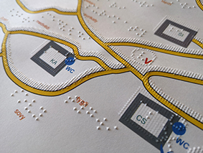
Hmatová mapa, vďaka ktorej dáte ZOO v Brne aj naslepo
Zdroj: www.teiresias.muni.cz

Brnianska ZOO sa rozhodla poskytnúť podporu pre nevidiacich návštevníkov. Za jej realizáciu vďačí Středisku pro pomoc studentům se specifickými nároky Teiresiás, ktoré funguje pri tamojšej Masarykovej univerzite. Dobrú spoluprácu nevidiaceho návštevníka s jeho vidiacim sprievodcom umožňuje predovšetkým nová mapa s hmatovou i vizuálnou vrstvou.
„Naším zámerom bolo, aby si nevidiaci na základe tejto mapy urobil predstavu o tom, čo všetko sa v areáli nachádza, približne v akej vzdialenosti od jeho aktuálnej polohy je to, čo by rád navštívil, a podľa toho si sám zvolil trasu, ktorou sa vydá. Predpokladali sme, že na rozdiel od cesty napríklad na úrad, kam môže ísť aj sám a zorientovať sa len pomocou plánu, do ZOO pôjde so sprievodcom. Vďaka tejto mape však nebude naňho odkázaný, cestu si môžu naplánovať alebo spoločne, alebo sa rozdeliť,“ uviedol jeden z tvorcov hmatovej mapy Ondřej Nečas zo strediska Teiresiás.

Kartografia v bodkách
Tvorba mapy prebiehala v niekoľkých fázach. Autori najprv rozhodli, aké prvky budú na nej zachované, potom so základným návrhom prešli celú ZOO a skontrolovali umiestnenie všetkých vyznačených bodov. Nakoniec prišla na rad úprava návrhu pre braillovskú tlač.
„Ide o tvorbu hmatovej grafiky pomocou bodov, vzniká vlastne podobným spôsobom, ako sa tlačí Braillovo písmo. Jej nevýhodou je nižšie rozlíšenie, takže na papier sa vojde menšie množstvo informácií. Naopak devízou tejto technológie je pomerne dlhá trvanlivosť a nízka cena materiálu. Pripraviť väčšie množstvo kópií bez veľkých nákladov teda nepredstavuje prakticky žiaden problém,“ vysvetlil Nečas.
Cestujte prstom po mape! Tá brnianska vám ukáže cesty, privedie vás k dôležitým budovám, pavilónom, upozorní na stanice vláčika, nasmeruje k občerstveniu či k toaletám.
„Snažili sme sa uviesť čo najviac informácií o zvieratách. Nebolo síce možné zachytiť každý jeden výbeh, ale chceli sme upozorniť aspoň na tie najzaujímavejšie. Línia cesty je, samozrejme, zjednodušená, nevyznačovali sme každú nerovnosť. Budovy sú zobrazené len symbolom, nie tvarom, a rozhodli sme sa len pre jednoslovný popis. Na mape je uvedený aj telefonický kontakt na pracovníka ZOO, ktorý môže v prípade núdze poradiť či pomôcť,“ doplnil Nečas.

Pár poznámok na záver
Hmatový plán brnianskej ZOO dostane každý záujemca zadarmo priamo v pokladni. Zásoby sú značné, takže sa nemusíte ostýchať a ozvať sa – každý nevidiaci návštevník dostane svoj vlastný exemplár. Záhrada je prísne bezkontaktná, výnimkou je len detská ZOO s malými kozičkami a poníkmi. Rukolapné zážitky vám nateraz zabezpečia len rohy, parohy a niekoľko kostí. Pokračovanie spolupráce so strediskom Teiresiás má už ale aj ďalší nadpis, a to Hmatové popisy reliéfnych informácií v rámci areálu ZOO.
Podľa TS spracoval Josef Zbranek

Rozhovor

Byť človekom pre človeka
Poetka telom i dušou. Drobné žieňa, ktoré v sebe skrývalo silu, akú len málokto vie vypovedať metaforami, predstavami či vložením seba samej do poetického sveta. Autorka zbierok Kde pramením, Ja zbieram krásu, Aj tak ťa ľúbim, V noci je každá báseň sova a knihy pre deti – Slovohrad. Predstavujem vám Janu Štefániu Kuzmovú.
Narodila sa v roku 1947 v Rakovej. Problém s videním mala odmalička, s úsmevom hovorievala, že sa narodila rovno s okuliarmi. Po operácii sietnice v roku 2015 na jedno oko takmer nevidela, druhým s použitím pomôcok na 30 percent. Po strednej škole študovala na Pedagogickej fakulte UK so sídlom v Trnave, neskôr získala doktorandský titul na Filozofickej fakulte UKF v Nitre. Pôsobila ako pedagogička v Staškove, Rakovej, Čadci, Bratislave a v Hlohovci. Bola členkou Spolku slovenských spisovateľov. Moje pozvanie na rozhovor prijala v júli, len niekoľko týždňov pred 25. augustom, kedy nás nečakane navždy opustila.
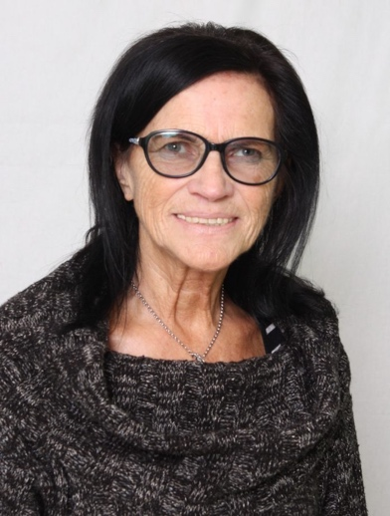
Jana Štefánia Kuzmová
Zdroj: archív autorky

Janka, odkiaľ pochádzaš?
Narodila som sa na Kysuciach, v rodisku Janka Palárika (tri domy od môjho rodného domu) v Rakovej.
V Hlohovci našiel svoju manželku a založil si rodinu môj brat Stanislav, a tak som sa v roku 1995 po príchode z Kanady vybrala za ním a aj ja som si tu našla prácu i nový domov.
Aké si bola dieťa a ktorá bola tvoja najobľúbenejšia rozprávková postavička?
Mama hovorila, že som bola dobré dieťa. Rada som sa učila, ešte radšej blúdila po kysuckých chodníčkoch a kopaniciach. Týmto nezabudnuteľným spomienkam a ľuďom som venovala prvé dve básnické zbierky V dlaniach úvratí a Kde pramením. Moje rozprávkové postavičky sú stále živé a venovala som im krátke scenáre pre mojich žiakov. Boli to Popoluška, Soľ nad zlato a Chorá princezná, ktorú vyliečilo slnko. Mimochodom, do Hlohovca ma prilákalo i slniečko, ktoré bolo na Kysuciach trocha skúpe.
Vraj máš indiánske korene. Prejavilo sa to niekedy v tvojom živote?
Áno, z otcovej strany mám indiánske korene. No už to pociťujem ako mýtus. Otcov dedko sa ako veľa Slovákov po 1. svetovej vojne vysťahoval za veľkú mláku. Odišiel do Južnej Ameriky na ostrov Martinik, aj moje dievčenské priezvisko je Martinik. Synovia sa vrátili a oženili sa na Kysuciach. Spomínam si, keď som bola v Kanade za dcérou, v meste Yellow Knife (Žltý, zlatý nôž) na 72. rovnobežke severnej zemepisnej šírky, v meste, ktoré Kanada postavila na území Indiánov, lebo tam objavili zlaté bane, stretávala som sa s Indiánmi. Nosili vrkoče a tuniky so strapcami a často na mňa volali: You are ours. Say something about yourself! (Ty si naša. Povedz nám niečo o sebe!). Nevedela som po anglicky, a tak som sa im vyhýbala. Dnes mi to je ľúto. Dodnes nosím od nich darované šaty, medailón som stratila. Možno mi v žilách prúdi nesmierna láska k všetkému živému, s ktorým sa treba rozprávať.
Bola si dlhšiu dobu v Kanade, ovplyvnilo to tvoju kreatívnu dušu?
Krásna otázka. V Kanade som mala i priateľov – kanadských Slovákov, s ktorými dodnes komunikujem cez Messenger. Zohnali mi písací stroj, papiere, kopírovacie papiere. Niekde v šuflíku mám básničky z tohto obdobia.
Študovala si v Rusku. Čo ti to prinieslo do života?
Okrem dvojročného štúdia ruského jazyka a literatúry v Inštitúte ruského jazyka A. S. Puškina v Moskve som bola ako študentka – rusistka na stáži na Univerzite A. I. Gercena v Leningrade. Cez prázdniny som pracovala ako tlmočníčka v medzinárodných detských táboroch, mohla som tam zobrať aj dcéru, čo som veľmi vítala. V Rusku som mala veľa priateľov, aj takých, čo veľmi plakali, keď som odchádzala. Aj ja som si odnášala ich široké a hlboké ruské srdce, dobrotu a žičlivosť..
Kedy si si našla vzťah k literárno-dramatickému umeniu?
Mňa táto divadelná múza oslovila v Moskve. Moskovské umelecké akademické divadlo (MCHAT), ktorého zakladateľom bol K. S. Stanislavskij, otváral štúdiá. V rámci hudobno-dramatického štúdia pracovalo Poetické divadlo, ktorého som sa stala členkou. Bolo to síce v 70. rokoch minulého storočia v období „tvrdého“ socializmu, no myšlienke v pohybe nezáleží na politike.
Mali sme výborných lektorov, ktorí sa pýšili Stanislavského odkazom o vysokej kvalite inscenácie a akademickej reči. Spomínam na básne V. Majakovského Oblak v nohaviciach a rozprávku A. S. Puškina O zlatej rybke, kde som mala tú česť naštudovať si zlatú rybku. Inscenáciu sme zahrali na Inštitúte ruského jazyka Puškina, ktorá mala Družbu s MCHAT(om). Tu som sa zamilovala aj do tvorby F. M. Dostojevského, dokonca som sa pokúšala písať verše v ruštine.
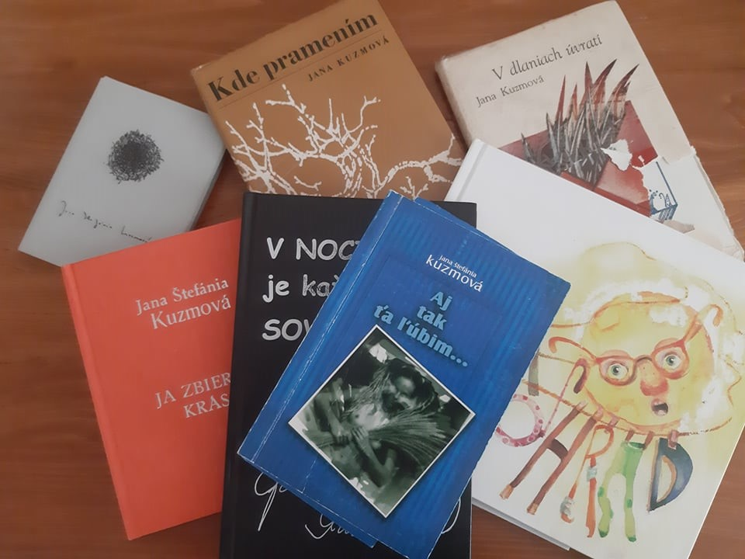
Duša Jany Kuzmovej ostáva zvečnená v jej poézii
Zdroj: archív autorky
Koľko kníh si doposiaľ napísala?
Dosiaľ som napísala šesť samostatných básnických zbierok, jednu knižku pre deti, vedecko-umeleckú monografiu o výchove a vyučovaní v mimoškolskej činnosti, vychádzajúc z práce v literárno-dramatickom oddelení v ZUŠ v Hlohovci a Filozoficko-etickú analýzu diela F. M. Dostojevského: Diablom posadnutí pre vydavateľstvo EÚ Publisher: GlobeEdit. Tiež som autorkou rôznych esejí, vydávaných v Literárnom týždenníku, časopise Spolku slovenských spisovateľov, ktorého som členkou.
Doteraz som mala požičanú čítaciu lupu, touto cestou ďakujem KS ÚNSS Trnava, inak by som napríklad takú rigoróznu či dizertačnú prácu nezvládla, nehovoriac o recenziách, kde je nutné prečítať naozaj celú knižku.
Prečo práve poézia?
Veľmi širokospektrálna otázka, aj odpoveď. Hovorí sa, že prózu treba vysedieť, poéziu vychodiť. Áno, večné náhlenie, stihnúť veľa činností, takže na tvorbu mi väčšinou ostával neskorý večer a požehnaná noc, keď sú metafory bližšie k človeku, je bohatšia i fantázia, pamäť, naozaj akoby bolo nekonečno pre spisovateľa na dosah ruky.
Porozprávaj nám o svojej novej zbierke.
Moja najnovšia básnická zbierka sa tiež rodila v noci, hlavne v mesačných nociach, keď mi bol mesiac v mojej malej izbičke všetkým – otcom, mamou, bratom i priateľom. Preto som dala knižke názov V mesačnom oratóriu. Mala by uvidieť svetlo sveta ešte v tomto roku, niekedy na jeseň.
Dvadsať jeden rokov si bola pani učiteľkou literárno-dramatického odboru ZUŠ v Hlohovci. Aké je to pracovať s deťmi a stretávať sa dennodenne s fantáziou v pohybe?
Myslím, že fantázia v pohybe je najprirodzenejšia prirodzenosť nielen reč tela, ale myšlienka v pohybe, ktorá má nespočetné množstvo kreácií a už talentované deti ho milujú, lebo tam môžu vyjadriť i svoje emócie, a tak sa stáva reč tela primárnym vyjadrením aj malého herca. A denno-denne takto pracovať s deťmi i študentmi núti aj učiteľa ku kreativite, k istým režijným nápadom.

Si viac pani učiteľkou základnej umeleckej školy alebo spisovateľkou?
Do 30. júna som bola učiteľkou ZŠ, no zároveň som bola aj spisovateľkou. Táto druhá pozícia mi pomáhala pri písaní scenárov pre žiakov (od najmenších po dospelých študentov), ako aj pomáhať mojim zverencom hľadať vlastné vyjadrenie ku skutočnosti i k sebe samému cestou vlastnej tvorby. Našťastie, spisovatelia nemusia odchádzať zo svojho postu kvôli veku, alebo že je dostatok spisovateľov alebo poetov...
Aké je tvoje životné heslo?
Kedysi dávno som si napísala takéto motto, ktoré si opakujem pri rozchode, odchode... Aj teraz odchádzam do dôchodku, takže je aktuálne:
Nesmúťme za tým, čo sa nevráti.
Aj tak to budú večné návraty
k prchavým chvíľam vlani.
Najkrajšia chvíľa kráča s nami.

Máš dcéru a vnučky v Anglicku. Neplánovala si, že odídeš zo Slovenska aj ty?
Ja ani nie. Dcéra veľmi chcela, aby som žila s nimi v Anglicku. Ja som sa vždy bránila. Jednak kvôli sychravému Anglicku a aj reči, ktorú som neovládala. A pracovať niekde pri páse, vo fabrike... nechcela som, ani by som to nezvládla. Vnučky sú už dospelé, dcéra má svoj život i prácu, už ma nepotrebujú. Chodím k nim dvakrát do roka – v lete a na Vianoce. A ony (dievčatá) prichádzajú na Slovensko.
Ak by si si mohla vybrať, v akej dobe by si chcela žiť?
Človek si nevyberá dobu a ja mám túto dobu rada. Zjednotiť človeka s umelcom je veľmi ťažký nápor na duševné zdravie. Ale svet je miesto, kde sa rodia naše sny, rozhodnutia, ktoré chcú byť vypovedané, žité, také, ktoré sú esenciou človeka.
To by mohol byť aj odkaz pre všetkých nevidiacich i slabozrakých: Sme vyvolení nielen pre utrpenie, ale pre splnenie a presah toho, čo nám bolo dané. Len neopustiť svoje poslanie: Byť človekom pre človeka za každých okolností.
S ktorým spisovateľom by si chcela posedieť pri káve?
Posedieť si? Napríklad na lavičke s filozofom Platónom, na trhovisku so Sokratom, alebo v kaviarničke so súčasným filozofom Miroslavom Marcellim, s básnikom Milanom Rúfusom, s mojimi priateľkami poetkami Hankou Koškovou, Zlatkou Matlákovou, Etelkou Farkašovou. A tiež s mojimi bývalými študentmi.
Odkaz ľuďom časopisu Dúha
Verím, že „všetci ľudia budú bratia“, no stane sa to vtedy, keď sa sami staneme bratmi, sestrami. Inak povedané, naplní sa biblické „milovať budeš blížneho ako seba samého“.
Lada Ďuricová

Predstavujeme

Hľadáte vhodnú optickú pomôcku? Pristavte sa!
Na slovenskom trhu pôsobí už vyše 10 rokov. Zameriava sa na dodávky tovaru a služieb aj pre slabozrakých a nevidiacich. Úzko spolupracuje so všetkými KS UÚNSS, s viacerými očnými klinikami, oftalmológmi a, pravdaže, priamo so slabozrakými a nevidiacimi. Predstavujeme spoločnosť Vincom, s. r. o.
„Svojich dodávateľov si vždy vyberáme veľmi starostlivo. Z Európy i mimo nej. Zvyčajne neberieme celé ich portfólio produktov, ale len tie, ktoré sa vyznačujú kvalitou a včasnými dodávkami. Jedným z veľmi dôležitých ukazovateľov je pre nás aj spôsob a rýchlosť vybavovania reklamácií. Myslím, že zatiaľ sa nám to darí veľmi dobre,“ hovorí konateľ spoločnosti Róbert Čirke. „Naši partneri sídlia v Európe i na iných kontinentoch, na slovenský trh od nich prinášame optické a digitálne pomôcky určené pre slabozrakých, ako aj digitálne čítacie zariadenia, po ktorých siahajú aj prakticky nevidiaci a nevidiaci.“
Čo z vašej ponuky je určené na priamy predaj?
„Optické pomôcky. V rôznom prevedení máme napríklad ECO lupy, ktoré sa klientom veľmi osvedčili pri čítaní krátkych textov, ako sú poštové zásielky, cenovky tovaru v obchode či príchody a odchody spojov. No a keď sa chcú pustiť do domácich prác – varenia, pečenia alebo do majstrovania v dielni, teda keď potrebujú pozorovaný objekt zväčšiť, ale zároveň musia mať voľné ruky, odporúčame vymeniť ich za hlavové lupy a klipy.“
Mnohí z našich čitateľov využívajú na prácu s textovými materiálmi, či na prezeranie obrázkov a fotografií elektronické čítacie lupy. Prídu si aj v tomto vaši zákazníci na svoje?
„Určite áno. V našom katalógu je niekoľko typov elektronických čítacích lúp, prenosných i stolových. Prvý zmienený typ je možné použiť nielen doma, ale aj v exteriéri (napr. v obchodoch). Pomocou kamery snímajú text, fotografie, predmety a následne ich zobrazujú na LCD displejoch, vo veľkosti od 3 až po 10 palcov. Všetky digitálne lupy majú svoje vlastné osvetlenie a takmer všetky umožňujú zvoliť si najvhodnejší farebný kontrast medzi písmom a pozadím podľa individuálnych potrieb používateľa, zmraziť obraz či nasnímať a uložiť do pamäte texty a obrázky. Niektoré modely dokonca fungujú aj do diaľky. Pokiaľ ide o elektronické čítacie lupy, ktoré sú fixne nainštalované na stole v pracovni či detskej izbe, to už hovoríme o väčších zobrazovacích jednotkách – od 19 až po 22 palcov.“
Čo nájdeme v kategórii prenosné digitálne čítacie zariadenia s hlasovým výstupom?
„Ide o pomôcky, po ktorých siahajú slabozrakí, prakticky nevidiaci, ale aj nevidiaci, pokiaľ sa chcú rýchlo a presne oboznámiť aj s dlhými textami. V ponuke máme buď samostatne fungujúce zariadenia alebo čítačky, ktoré možno pripojiť k počítaču a materiál ďalej spracúvať.“
Kde môžu záujemcovia získať viac informácií o vašej ponuke a službách?
„Všetky informácie máme zverejnené na našej internetovej stránke www.profilupy.sk, v prípade otázok nás môžu kontaktovať e-mailom na adrese info@profilupy.sk alebo telefonicky na čísle 0948 424 422.“
Dušana Blašková

Oznam

Budúci rok pod dúhou
Pamätáte, ako sme vás v prvom tohtoročnom čísle nakriatali na návštevu Tyfloplanetária v Kolonickom sedle? Ako sme v závere článku s vaším dovolením vystúpili na Olymp za bohyňou Iris, ktorá je v gréckej mytológii stelesnením dúhy? A ako sme vám vyjavili, že v staroveku bola okrem iného poslom bohov a poradkyňou Diovej manželky Héry?
No, my v redakcii sa nádejame, že sme sa jej odkazu nespreneverili ani v novoveku, hoci teda prichádzame len raz za dva mesiace. Budúcoročnú početnosť a púť časopisu Dúha a jeho kultúrnej prílohy Dúhovka môžete ovplyvniť aj vy. Položte patričné otázky zamestnancom ktoréhokoľvek KS alebo si pozorne prečítajte stránku www.unss.sk a dozviete sa všetko o podmienkach, objednávkach a predplatnom.
(red.)

DÚHA

DÚHA – Časopis pre nevidiacich a slabozrakých občanov so sociálnym zameraním
Periodicita: dvojmesačník
Vydavateľ: Únia nevidiacich a slabozrakých Slovenska, Sekulská 1, 842 50 Bratislava
IČO: 00683876
ISSN 1339-1755
Redakcia: Dušana Blašková, Eliška Fričovská a Josef Zbranek
Fotografie, pri ktorých nie je uvedený zdroj, sú z archívu ÚNSS.
Grafika a tlač: Starion, s. r. o.
Registrácia: Ministerstvo kultúry SR, EV 4496/11
Príspevky posielajte písomne na adresu Úradu ÚNSS, Sekulská 1, 842 50 Bratislava alebo e-mailom na: duha@unss.sk.
Uzávierka nasledujúceho čísla: 30. novembra 2020
Realizované s finančnou podporou Ministerstva práce, sociálnych vecí a rodiny Slovenskej republiky

